Pořadové číslo  pro potřeby ÚAP: 9 | Obec: CHOTYNĚ | Kód obce  564109

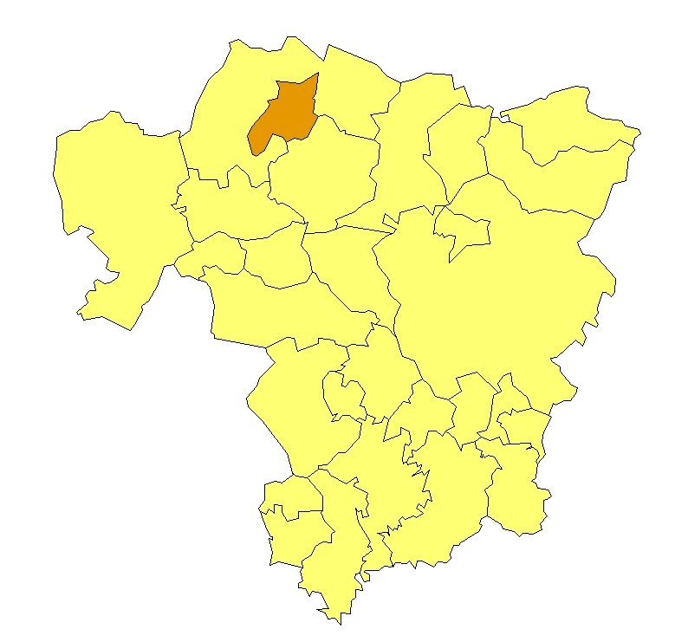 | Základní údaje o obci  Počet obyvatel: 904 (k 31. 12. 2009)  Rozloha k.ú: 9,04 km², tj. 904 ha  Základní ekonomické údaje  Míra nezaměstnanosti: 13,9 %  (k 31. 12. 2009)  Ekonomicky aktivní obyvatelstvo: 447  Zaměstnanost v sekundárním sektoru: 53 %  Zaměstnanost v terciárním sektoru: 36 %  Index vzdělanosti: 1,23  Základní občanská vybavenost  Základní škola  Mateřská škola  Poloha obce v ORP Liberec: sever

Obecná východiska
- Obec má zpracován program rozvoje obce.
- Ze závěrů dotazníkového průzkumu vyplývají hlavní rozvojové záměry obce:
- rekonstrukce chátrajícího statku na Grabštejně (záměr POV) a záchytné parkoviště Grabštejn;
- údržba a rekonstrukce hřbitova a jeho okolí (záměr POV);
- výstavba sportoviště s umělým povrchem a výstavba dětských hřišť;
- soukromá výstavba rodinných domů;
- výstavba jezdeckého klubu, výstavba nového golfového odpaliště, výstavba civilní sportovní střelnice;
- výstavba cyklostezek a stezek pro pěší, rekonstrukce chodníků a výsadba zeleně;
- přeložka silnice I/35 – koridor republikového významu, elektrizace železnice – koridor mezinárodního významu.

Zaměstnanost
Hodnocení zaměstnanosti vychází z ukazatele vývoj míry registrované nezaměstnanosti k 31. 12. od roku 2000 do roku 2009. Vývoj míry nezaměstnanosti kopíruje hospodářský cyklus, od roku 2008 došlo ke znatelnému zvýšení nezaměstnanosti v důsledku hospodářské recese.
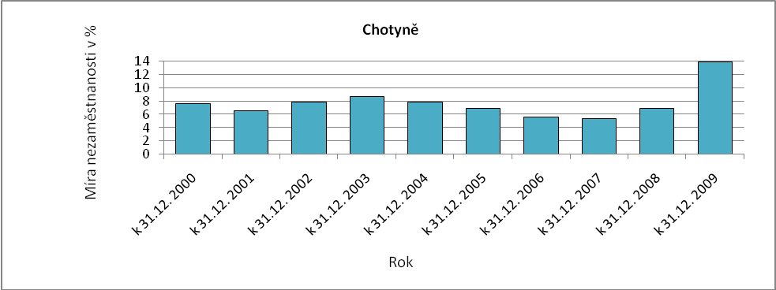
Obr. Chotyně - 1: Vývoj míry nezaměstnanosti v % k 31. 12. roku
Zdroj: ČSÚ, MPSV
Ekonomická aktivita
Dle ARES se v obci k 16. 4. 2010 nacházely 274 ekonomické subjekty, z toho bylo 211 aktivních subjektů. Největší firmy působí v odvětvích výroby kovových konstrukcí a chemických produktů. Dle počtu zaměstnanců se většinou jedná o malé a střední podniky.

Tab. Chotyně-1: Přehled ekonomických subjektů s největším počtem zaměstnanců
Hl. předmět podnikání CZ-NACE | Popis oboru | Firma | Sídlo | Počet zaměstnanců
204000 | Výroba mýdel a detergentů, čisticích a lešticích prostředků, parfémů a toaletních přípravků | MISLA, s.r.o. | 46333 Chotyně | 25 - 49
252100 | Výroba radiátorů a kotlů k ústřednímu topení | Lersen CZ s.r.o. | 46334 Chotyně 182 | 20 - 24
461000 | Zprostředkování velkoobchodu a velkoobchod v zastoupení | KOVOVÝROBA CHOTYNĚ s.r.o. | 46334 Chotyně 135 | 10 - 19
841100 | Všeobecné činnosti veřejné správy | OBEC CHOTYNĚ | 46333 Chotyně | 10 - 19
852000 | Primární vzdělávání | Základní škola a Mateřská škola Chotyně, p. o. | 46334 Chotyně 79 | 10 - 19
251100 | Výroba kovových konstrukcí a jejich dílů | STRING spol. s r.o. | 46334 Chotyně 135 | 6 - 9
Zdroj: databáze MF, ARES

Celkový počet ekonomicky aktivního obyvatelstva je 447, přičemž největší část obyvatelstva je zaměstnána v sekundárním sektoru.

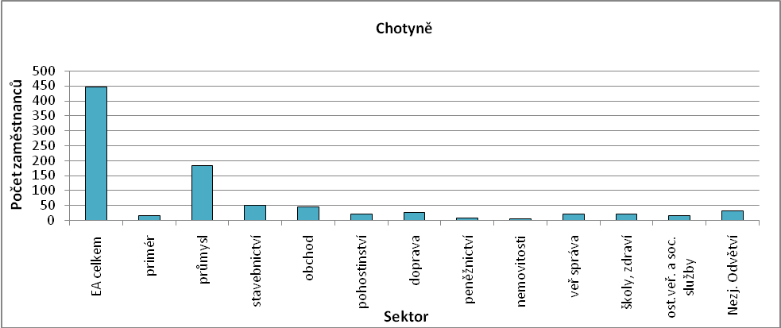
Obr. Chotyně-2: Struktura ekonomiky
Zdroj: ČSÚ, SLBD, 2001

Zemědělská výroba
Nejvýznamnější firmou v oblasti zemědělství je AGRO Chomutice a.s. Dále v zemědělské výrobě podnikají dva drobní zemědělci.

Ostatní výroba
V obci je asi 30% podíl podnikatelů – FO. Celkem se k 31. 12. 2006 jednalo o 168 OSVČ, z toho bylo 149 podnikatelů – fyzických osob, 15 samostatně hospodařících zemědělců a 4 ostatní FO se svobodným zaměstnáním. Významná je vyjížďka obyvatel za zaměstnáním do Hrádku nad Nisou, Chrastavy, Liberce a Mladé Boleslavi.

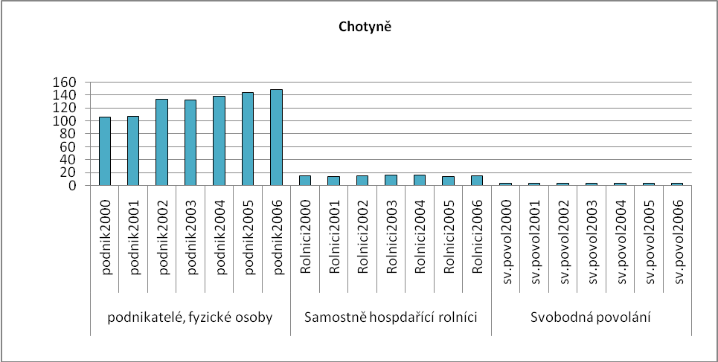
Obr. Chotyně-3: Vývoj počtu podnikatelů FO nezapsaných v obchodním rejstříku
Zdroj: ČSÚ

Brownfieldy / Opuštěné výrobní areály a objekty
Dle dotazníkového průzkumu z dubna 2010 je největším problémem zanedbaný areál bývalého statku na Grabštejnu.

Potenciál rozvoje obce
Hodnocení silných a slabých stránek obce bylo provedeno dle jednotlivých faktorů hospodářského rozvoje (viz RURÚ – ekonomický pilíř) a následně porovnáno s pořadím poslední obce České republiky, která ještě nemá v daném faktoru problémy (na základě stanovené hranice dynamiky rozvoje). Na základě provedeného hodnocení lze konstatovat, že významně slabým faktorem je pouze faktor F6 – struktura ekonomiky. Podprůměrně byl dále hodnocen faktor F5 – občanská vybavenost. Ostatní faktory byly hodnoceny pozitivně. Viz obr. Chotyně-4.

Ve faktoru struktura ekonomiky se negativně promítá vysoká zaměstnanost ve zpracovatelském průmyslu. Občanská vybavenost je ovlivněna velikostí obce. V obci chybí základní zdravotnické služby, nachází se zde však mateřská a základní škola.

Nejlépe hodnoceným faktorem je věková struktura, která se vyznačuje vysokým podílem obyvatelstva v předproduktivním věku a nízkým podílem obyvatelstva v poproduktivním věku. Hustotu zalidnění a atraktivitu místa bydlení lze hodnotit průměrně. Hlavním problém v tomto okruhu je nízká intenzita bytové výstavby. Nezaměstnanost nepředstavovala v roce 2006 problém, v roce 2009 však došlo k dramatickému zhoršení situace. Kromě problematické odvětvové struktury je příčinou také nevhodná vzdělanostní struktura, která se vyznačuje vysokým podílem obyvatelstva jen se základním vzděláním a bez maturity. V udržitelném rozvoji prostředí se pozitivně odráží typ využití půdy, kde převažuje lesní půda a trvalé travní porosty. Ve faktoru ekonomická aktivita se příznivě projevuje výše daňových příjmů na jednoho obyvatele a počet pracovních příležitostí v obci vzhledem k počtu ekonomicky aktivního obyvatelstva.
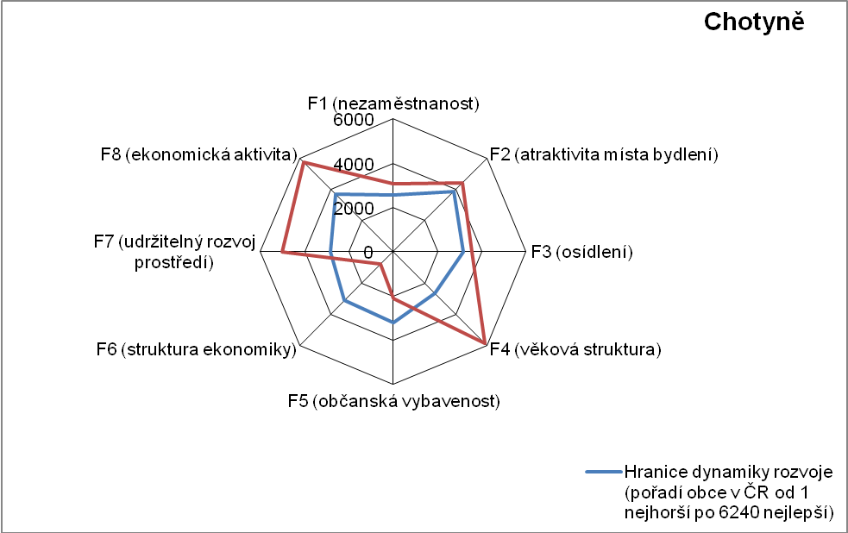
Obr. Chotyně-4: Dynamika hospodářského rozvoje obce (srovnání pořadí v rámci ČR)
Zdroj: Výzkum EF (HF) TUL (data za rok 2006), projekt č. WD-30-07-1

Závěry, Doporučení, Okruhy problémů k řešení
- Dominantním zaměstnavatelským sektorem pro obec je zpracovatelský průmysl.
- Podíl obyvatelstva zaměstnaného v terciéru je silně podprůměrný, což lze považovat za hrozbu do budoucnosti.
- Udržení zaměstnanosti je dáno zejména ochotou obyvatelstva vyjíždět za prací, což je podmíněno stavem veřejné dopravy a dopravní dostupností, kterou je třeba udržet a dále zlepšovat.
- Z perspektivy zaměstnanosti je nepříznivým faktorem relativně vysoký podíl obyvatelstva jen se základním vzděláním.
- Potenciálním zdrojem zaměstnanosti v obci mohou být služby, zejména v oblasti cestovního ruchu.
- Je třeba dále podporovat bytovou výstavbu v obci. Z tohoto pohledu je významné, že v obci jsou vybudovány sítě vodovodu, plynu a kanalizace s ČOV.
- Věková struktura obyvatelstva je příznivá, v obci výrazně převažuje předproduktivní složka obyvatelstva nad poproduktivní.

Silné stránky | - mateřská a základní škola  - fungující spolkový život  - existence sportovních a rekreačních zařízení  - základní technická infrastruktura (vodovod, kanalizace s ČOV, plynofikace)  - příznivá věková struktura obyvatelstva
- chybějící zdravotnické zařízení  - nízká intenzita bytové výstavby  - špatná vzdělanostní struktura obyvatelstva | Slabé stránky
Příležitosti | - výstavba sportovních zařízení (podpora služeb)  - rozvoj cestovního ruchu (stezky pro pěší a cyklisty)  - výstavba rodinných domů
- zanedbaný areál bývalého statku na Grabštejnu  - další lokality brownfieldů (rybník, nevyužívané zemědělské pozemky a plochy)  - vysoká závislost zaměstnanosti na zpracovatelském průmyslu  - část obce v záplavovém území | Hrozby

